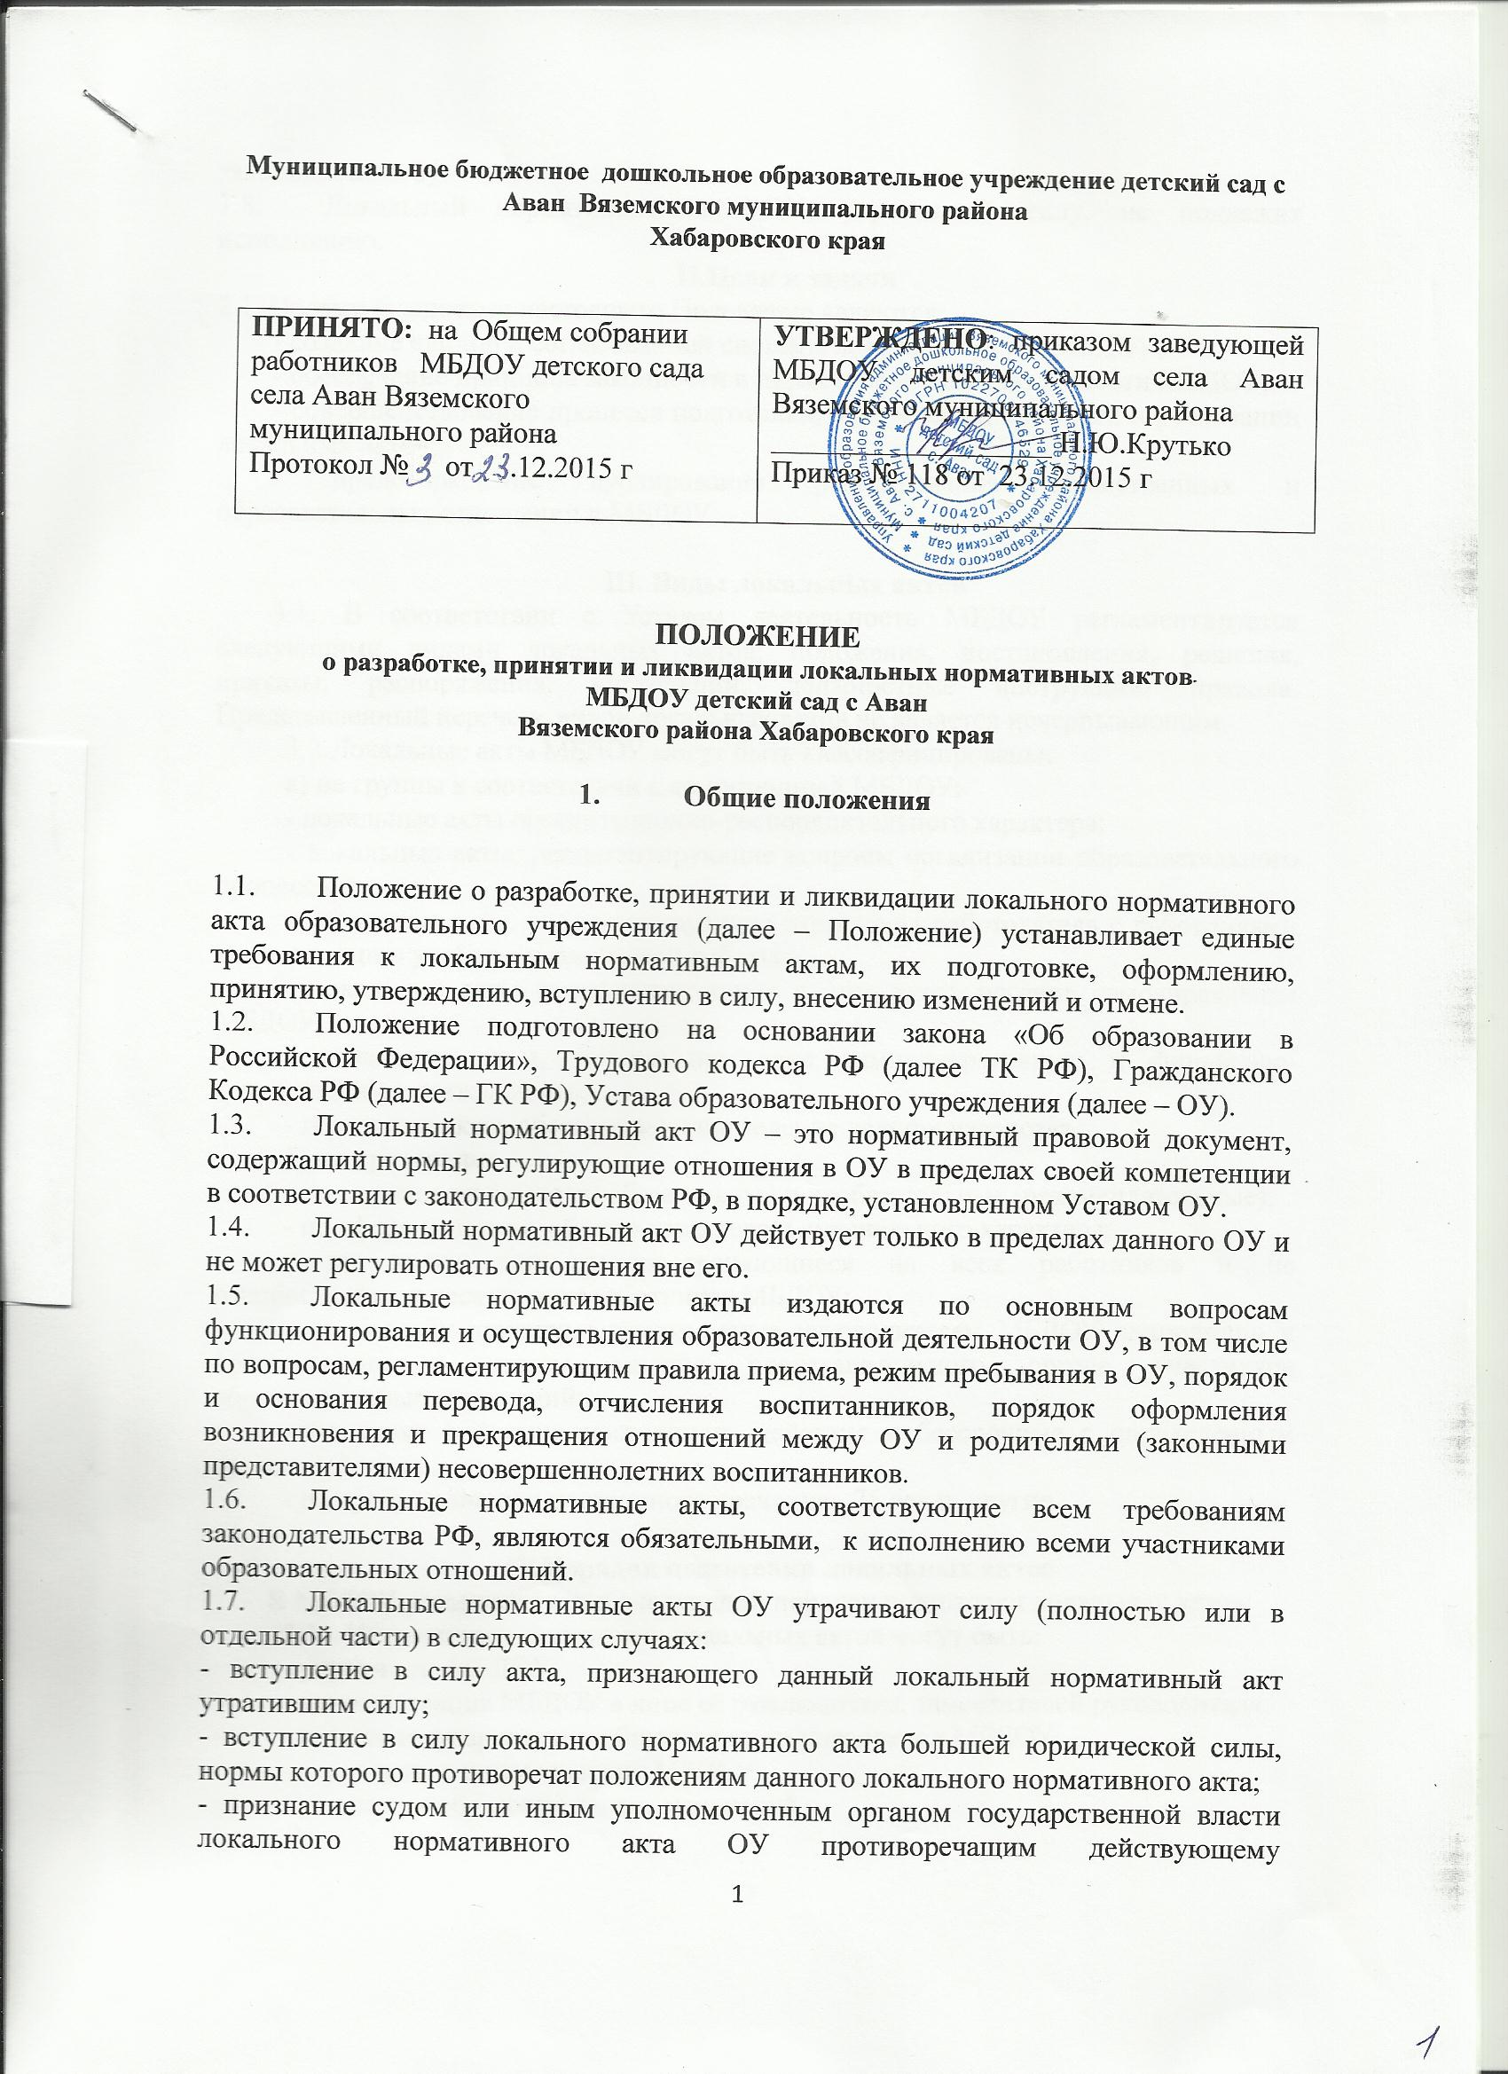
Муниципальное бюджетное дошкольное образовательное учреждение детский сад с Аван Вяземского муниципального района
Хабаровского края

ПРИНЯТО: на Общем собрании работников МБДОУ детского сада села Аван Вяземского муниципального района  Протокол № 2 от 18.12.2015 г | УТВЕРЖДЕНО: приказом заведующей МБДОУ детским садом села Аван Вяземского муниципального района  ___________________ Н.Ю.Крутько  Приказ № 118 от 23.12.2015 г

ПОЛОЖЕНИЕ
о разработке, принятии и ликвидации локальных нормативных актов
МБДОУ детский сад с Аван
Вяземского района Хабаровского края

- Общие положения

  - Положение о разработке, принятии и ликвидации локального нормативного акта образовательного учреждения (далее – Положение) устанавливает единые требования к локальным нормативным актам, их подготовке, оформлению, принятию, утверждению, вступлению в силу, внесению изменений и отмене.
  - Положение подготовлено на основании закона «Об образовании в Российской Федерации», Трудового кодекса РФ (далее ТК РФ), Гражданского Кодекса РФ (далее – ГК РФ), Устава образовательного учреждения (далее – ОУ).
  - Локальный нормативный акт ОУ – это нормативный правовой документ, содержащий нормы, регулирующие отношения в ОУ в пределах своей компетенции в соответствии с законодательством РФ, в порядке, установленном Уставом ОУ.
  - Локальный нормативный акт ОУ действует только в пределах данного ОУ и не может регулировать отношения вне его.
  - Локальные нормативные акты издаются по основным вопросам функционирования и осуществления образовательной деятельности ОУ, в том числе по вопросам, регламентирующим правила приема, режим пребывания в ОУ, порядок и основания перевода, отчисления воспитанников, порядок оформления возникновения и прекращения отношений между ОУ и родителями (законными представителями) несовершеннолетних воспитанников.
  - Локальные нормативные акты, соответствующие всем требованиям законодательства РФ, являются обязательными, к исполнению всеми участниками образовательных отношений.
  - Локальные нормативные акты ОУ утрачивают силу (полностью или в отдельной части) в следующих случаях:
- вступление в силу акта, признающего данный локальный нормативный акт утратившим силу;
- вступление в силу локального нормативного акта большей юридической силы, нормы которого противоречат положениям данного локального нормативного акта;
- признание судом или иным уполномоченным органом государственной власти локального нормативного акта ОУ противоречащим действующему законодательству.
  - Локальный нормативный акт ОУ, утративший силу, не подлежит исполнению.
II.Цели и задачи
2.1. Целями и задачами настоящего Положение являются:
- создание единой и согласованной системы локальных актов МБДОУ;
- обеспечение принципа законности в нормотворческой деятельности МБДОУ;
- совершенствование процесса подготовки, оформления, принятия и реализации локальных актов;
- предотвращение дублирования регулирования общественных и образовательных отношений в МБДОУ.

Ш. Виды локальных актов
3.1. В соответствии с Уставом деятельность МБДОУ регламентируется следующими видами локальных актов: положения, постановления, решения, приказы, распоряжения, инструкции, должностные инструкции, правила. Представленный перечень видов локальных актов не является исчерпывающим.
3.2.Локальные акты МБДОУ могут быть классифицированы:
а) на группы в соответствии с компетенцией МБДОУ:
- локальные акты организационно-распорядительного характера;
- локальные акты, регламентирующие вопросы организации образовательного процесса;
- локальные акты, регламентирующие отношения работодателя с работниками и организацию учебно-методической работы;
- локальные акты регламентирующие деятельность органов самоуправления МБДОУ;
- локальные акты, регламентирующие административную и финансово-хозяйственную деятельность;
- локальные акты, обеспечивающие ведение делопроизводства.
б) по критериям:
- по степени значимости: обязательные и необязательные (рекомендательные);
- по сфере действия: общего характера и специального характера;
- по кругу лиц: распространяющиеся на всех работников и не распространяющиеся на всех работников МБДОУ;
- по способу принятия: принимаемые руководителем МБДОУ единолично и принимаемые с учетом мнения представительного органа участников образовательных отношений;
- по сроку действия: постоянного действия и бессрочные с определенным сроком действия;.
- по сроку хранения: постоянного хранения , 75 лет и другие.

IV.Порядок подготовки локальных актов
В МБДОУ устанавливается следующий порядок подготовки локальных актов:
  - Инициатором подготовки локальных актов могут быть:
- учредитель МБДОУ;
- администрация МБДОУ в лице её руководителя, заместителей руководителя;
- органы государственно-общественного управления МБДОУ;
- структурное подразделение МБДОУ;
- участники образовательных отношений.
Основанием для подготовки локального акта могут также являться изменения в законодательстве РФ (внесение изменений, издание новых нормативных правовых актов).
4.2. Проект локального акта готовится отдельным работником или группой работников по поручению руководителя МБДОУ, а также органом самоуправления МБДОУ, который выступил с соответствующей инициативой.
4.3. Подготовка локального акта включает в себя изучение законодательных и иных нормативных актов, локальных актов МБДОУ, регламентирующих те вопросы, которые предполагается отразить в проекте нового акта, и на этой основе выбор его вида, содержания и представление его в письменной форме.
4.4. Подготовка наиболее важных локальных актов (проектов решений собраний, педсоветов, органов самоуправления, приказов, положений, правил) должна основываться на результатах анализа основных сторон деятельности МБДОУ, тенденций её развития и сложившейся ситуации.
4.5. По вопросам приема на работу, переводов, увольнений, предоставления отпусков, поощрений или привлечения сотрудников к дисциплинарной или материальной ответственности издаются приказы, в соответствии с ТК РФ.
4.6. Проект локального акта подлежит обязательной правовой экспертизе и проверке на литературную грамотность, которые проводятся МБДОУ самостоятельно либо с участием привлеченных специалистов. Локальный акт, не прошедший правовую экспертизу, не подлежит рассмотрению и принятию.
4.7.Проект локального акта может быть представлен на обсуждение. Формы представления для обсуждения могут быть различными, например, размещение проекта локального акта на информационном стенде в месте, доступном для всеобщего обозрения, на официальном сайте учреждения, направление проекта заинтересованным лицам, проведение соответствующего собрания с коллективным обсуждением проекта локального акта и т.д.
4.8.При необходимости локальный акт проходит процедуру согласования.
4.9.Сроки и порядок разработки проекта локального акта, порядок его согласования устанавливается локальным актом по ведению делопроизводства в МБДОУ.

V. Порядок принятия и утверждения локального акта
5.1.Локальный акт, прошедший правовую и литературную экспертизу, а также процедуру согласования, подлежит принятию и утверждению руководителем МБДОУ в соответствии с Уставом МБДОУ.
5.1.Локальные акты МБДОУ могут приниматься руководителем, общим собранием трудового коллектива, педагогическим советом, Методическим советом, органом государственно-общественного управления либо иным органом самоуправления МБДОУ, наделенным полномочиями по принятию локальных актов в соответствии с уставом МБДОУ – по предметам их ведения и компетенции.
5.2.При принятии локальных актов, затрагивающих права воспитанников, учитывается мнение совета родителей.
5.3.Не подлежат применению локальные акты, ухудшающие положение работников по сравнению с трудовым законодательством, коллективным договором, соглашениями, а также локальные акты, принятые с нарушением порядка учета мнения представительного органа работников.
5.4. Прошедший процедуру принятия локальный акт утверждается руководителем МБДОУ. Процедура утверждения оформляется либо подписью, либо приказом руководителя МБДОУ.
5.5.Локальный акт вступает в силу с момента, указанного в нем, либо, в случае отсутствия такого указания, по истечении 7 календарных дней с даты принятия данного локального акта.
Датой принятия локального акта, требующего утверждения руководителем МБДОУ, является дата такого утверждения.
5.6. После утверждения локального акта проводится процедура ознакомления с ним участников образовательных отношений, на которых распространяются положения данного локального акта. Ознакомление с локальным актом оформляется в виде росписи ознакомляемых лиц с указанием даты ознакомления либо на самом локальном акте, либо на отдельном листе ознакомления, прилагаемым к нему, либо в отдельном журнале.

VI. Оформление локального акта
6.1. Оформление локального акта выполняется в соответствии с требованиями «Государственной системы документационного обеспечения управления. Основные положения. Общие требования к документам и службам документационного обеспечения», а также нормами «Унифицированной системы документации. Унифицированная система организационно-распорядительной документации. Требования к оформлению документов. ГОСТ Р 6.30-2003» (утв. Постановлением Госстандарта России от 03.03.2003 № 65-ст «О принятии и введении в действие государственного стандарта Российской Федерации»). При этом:
6.2.Структура локального акта должна обеспечивать логическое развитие темы правового регулирования. Если требуется разъяснение целей и мотивов принятия локального акта, то в проекте дается вступительная часть – преамбула. Положения нормативного характера в преамбулу не включаются.
6.3.Нормативные предписания оформляются в виде пунктов, которые нумеруются арабскими цифрами с точкой и заголовков не имеют. Пункты могут подразделяться на подпункты, которые могут иметь буквенную или цифровую нумерацию.
6.4.Значительные по объему локальные акты могут делиться на главы, которые нумеруются римскими цифрами и имеют заголовки.
6.5. Если в локальном акте приводятся таблицы, графики, карты, схемы, то они, как правило, должны оформляться в виде приложений, а соответствующие пункты акта должны иметь ссылки на эти приложения.
6.6.Локальный акт с приложениями должен иметь сквозную нумерацию страниц.
6.7. Локальный акт излагается на государственном языке РФ и должен соответствовать литературным нормам.
6.8.Структура локального акта должна быть логически обоснованной, отвечающей целям и задачам правового регулирования, а также обеспечивающей логическое развитие и правильное понимание данного локального акта.
6.9. В локальных актах даются определения вводимых юридических, технических и других специальных терминов, если они не являются общеизвестными и неупотребляемыми в законодательстве Российской Федерации и региональном законодательстве.
6.10. Не допускается переписывание с законов. При необходимости это делается в отсылочной форме.

VII. Основные требования к локальным актам
Локальные акты МБДОУ должны соответствовать следующим требованиям:
7.1. Положение
Должно содержать следующие обязательные реквизиты: обозначение вида локального акта; его наименование, грифы: принято, утверждено, согласовано; регистрационный номер, текст, соответствующий его наименованию; отметку о наличии приложения и согласования.
7.2. Правила
должны содержать следующие обязательные реквизиты :обозначение вида локального акта; его наименование, грифы принятия и утверждения; текст, соответствующий его наименованию; отметку о наличии приложения, регистрационный номер.
7.3. Инструкции
должны содержать следующие обязательные реквизиты: обозначение вида локального акта; его наименование; грифы согласования и утверждения; текст, соответствующий его наименованию; отметку о наличии приложения; регистрационный номер.
7.4.Постановление
должно содержать следующие обязательные реквизиты: обозначение вида локального акта, его наименование, место и дату принятия, текст, соответствующий его наименованию; должность, фамилию, инициалы и подпись лица, вынесшего постановление; оттиск печати.
7.5. Решения
должны содержать следующие обязательные реквизиты: обозначение вида локального акта; место и дату принятия, текст, должность, фамилию, инициалы и подпись лица, принявшего решение, оттиск печати.
7.6. Приказы и распоряжения руководителя МБДОУ должны содержать следующие обязательные реквизиты: обозначение вида локального акта и его наименование; место и дату принятия, регистрационный номер, текст, должность, фамилию, инициалы и подпись руководителя согласовано.
7.7. Протоколы и акты
должны содержать следующие обязательные реквизиты: обозначение вида локального акта; место и дату принятия, номер; список присутствующих; текст, содержащий повестку дня, описание хода, порядка и процедуры совершаемых определенных (юридически значимых) действий либо отсутствие определенных фактов; должность, фамилию, инициалы и подпись лица (лиц), составивших или принимавших участие в составлении протокола или акта.
7.8. Методические рекомендации
должны содержать следующие обязательные реквизиты: обозначение вида локального акта, место и дату принятия, его наименование, текст, соответствующий его наименованию и содержащий указание на вид, наименование и дату принятия правил или инструкций, нормы которых разъясняются, конкретизируются или детализируются методическими рекомендациями; должность, фамилия, инициалы лица (лиц), составивших методические рекомендации.
7.9. Программы и планы
должны содержать следующие обязательные реквизиты: обозначение вида локального акта; место и дату принятия, наименование и текст локального акта, соответствующие его наименованию.
7.10. Должностная инструкция
Должностная инструкция работника должна содержать следующие разделы: общие положения; основные задачи, права, предоставляемые работнику и его обязанности; взаимодействия; ответственность за некачественное и несвоевременное выполнение (неисполнение) обязанностей, предусмотренных должностной инструкцией; требования к работнику.
При разработке должностных инструкций работников рекомендуется руководствоваться Приказом Минздравсоцразвития РФ от 26.08.2010 № 761н «Об утверждении Единого квалификационного справочника должностей руководителей, специалистов и служащих, раздел «Квалификационные характеристики должностей работников образования».
7.11.При подготовке локальных актов, регулирующих социально-трудовые отношения (например, коллективный договор, правила внутреннего распорядка и др.) следует руководствоваться рекомендациями о них.
7.12.Среди локальных актов согласовано высшую юридическую силу имеет Устав МБДОУ. Поэтому принимаемые локальные акты МБДОУ не должны противоречить его Уставу.

VIII. Документация
8.1. Локальные акты проходят процедуру регистрации в специальном журнале.
8.2. Обязательной регистрации подлежат положения, правила, инструкции, приказы и распоряжения руководителя МБДОУ.
8.3. Регистрацию локальных актов осуществляет ответственный за ведение делопроизводства согласно инструкции по делопроизводству в МБДОУ.
8.4. Регистрация положений, правил и инструкций осуществляется не позднее дня их утверждения руководителем МБДОУ, приказов и распоряжений руководителя МБДОУ — не позднее дня их издания.

IX. Порядок внесения изменения и дополнений в локальные акты
9.1. В действующие в МБДОУ локальные акты могут быть внесены изменения и дополнения.
9.2. Порядок внесения изменений и дополнений в локальные акты МБДОУ определяется в самих локальных актах. В остальных случаях изменения и дополнения осуществляются в следующем порядке:
9.2.1. внесение изменений и дополнений осуществляется в порядке, установленном в локальном нормативном акте, на основании которого вносятся изменения;
9.2.2. изменения и дополнения в локальные акты: положения принятые без согласования с органом управления (самоуправления), правила, инструкции, программы, планы, постановления, решения, приказы и распоряжения руководителя МБДОУ, вносятся путем издания приказа руководителя МБДОУ о внесении изменений или дополнений в локальный нормативный акт;
9.2.3. изменения и дополнения в положения, принятые после согласования с органом государственно-общественного управления (самоуправления), вносятся путем издания приказа руководителя МБДОУ о внесении изменений или дополнений в локальный акт с предварительным получением от него согласия.
9.3.Изменения и дополнения в локальный акт вступают в силу с даты, указанной в приказе о внесении изменений или дополнений в локальный нормативный акт, а в случае отсутствия указания в нем даты — по истечению 7 календарных дней с даты вступления приказа о внесении изменений или дополнений в локальный акт в силу.
9.4.Изменения и дополнения в предписания и требования, протоколы и акты, методические рекомендации, акты о признании локальных актов утратившими силу, не вносятся.

X. Заключительные положения
10.1.Настоящее Положение подлежит обязательному согласованию с органом самоуправления МБДОУ.
10.2. Положение вступает в силу с даты его утверждения руководителем МБДОУ.
10.3.Положение утрачивает силу в случае принятия нового Положения о локальных актах.
10.4. Вопросы, не урегулированные настоящим Положением, подлежат урегулированию в соответствии с действующим законодательством РФ, Уставом МБДОУ и иными локальными нормативными актами МБДОУ.
Примечание.
1. Разделы VI и VII Положения могут быть оформлены в виде Инструкции, прилагаемой к нему, а в Положении делается только отсылка. То же можно сделать и с рядом других разделов или отдельных пунктов по усмотрению разработчика.
2. За неисполнение или ненадлежащее исполнение требований, установленных в локальных актах МБДОУ:
- сотрудники МБДОУ несут ответственность в соответствии с Уставом МБДОУ, ТК РФ;
- воспитанники, их родители (законные представители), несут ответственность в порядке и формах, предусмотренных законодательством РФ, локальными нормативными актами МБДОУ, Уставом МБДОУ.

